4.Используйте доступную детям лексику, значение незнакомых слов объясняйте, не употребляйте специальной терминологии. Каждый момент ознакомления с родным городом должен быть пронизан воспитанием уважения к человеку - труженику, защитнику города, достойному гражданину.  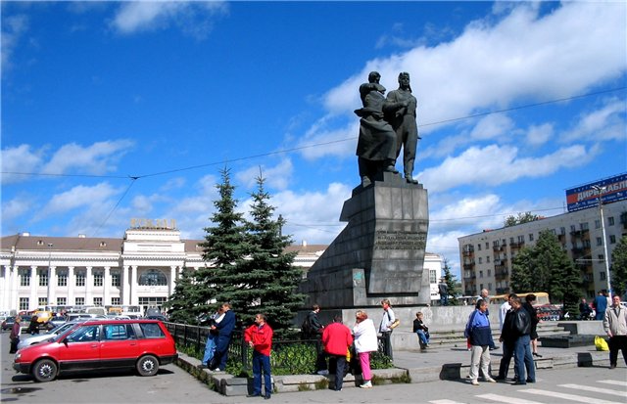  Домашнее задание составить рассказ «Город, в котором я живу». Оформить рассказ на листе А 4.  В этой связи большое значение имеет ознакомление дошкольников с историческим, культурным, национальным, географическим, природно-экологическим своеобразием своего родного региона.  Знакомясь с родным городом, его достопримечательностями, ребенок учится осознавать себя живущим в определенный период времени, в определенных  этнокультурных условиях и в тоже время приобщаться к богатствам национальной и мировой культуры.  Ознакомление с родным городом входит в познавательно-речевое направление развитие ребенка.  Основным приемом при ознакомлении с родным городом, особенно с его историей и достопримечательностями, является составление рассказов для дошкольников.  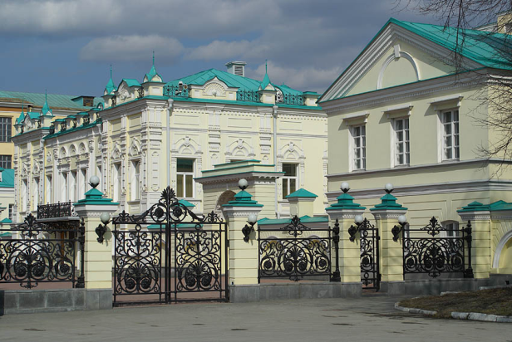 | Знакомство с родным городом  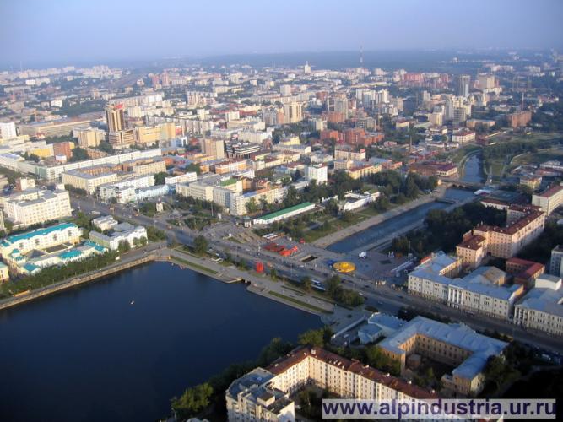  В дошкольном детстве начинает формироваться чувство патриотизма: любовь и привязанность к Родине, преданность ей, ответственность за нее, желание трудиться на ее благо, беречь и умножать богатства.  Центральной идеей воспитания любви к Отечеству у русских была идея народности. В.А.Сухомлинский утверждал, что детство - каждодневное открытие мира и поэтому надо сделать так, чтобы оно стало, прежде всего, познанием человека и Отечества, их красоты и величия.  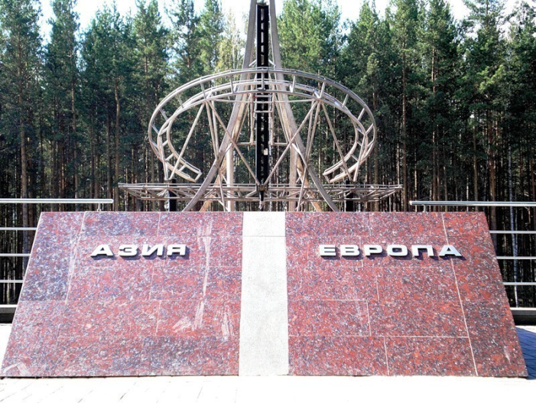Базовым этапом формирования у детей любви к Родине следует считать накопления ими социального опыта жизни в своем городе (селе, поселке), усвоение принятых в нем норм поведения, взаимоотношений, приобщение к миру его культуры.  Любовь к Отчизне начинается с любви к своей малой родине- месту, где человек родился.  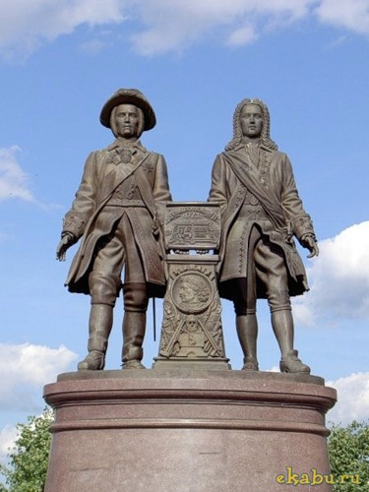  При этом следует помнить следующее:  1. Сопровождайте рассказ наглядным материалом: фотографиями, репродукциями, схемами, рисунками.  2. Обращайтесь к детям с вопросами в процессе рассказа, чтобы активизировать их внимание, вызвать стремление узнать что-то самостоятельно, попробовать о чем-то догадаться самому (можно спросить: «Как вы думаете, почему именно на этом месте люди решили построить город? Откуда такое название? Что оно может обозначать? ").  3. Не называйте дат: они затрудняют восприятие материала. Используйте такие выражения: " Это было очень давно, когда ваши бабушки и дедушки были такими как вы" или" Это было очень-очень-очень давно, когда ваших мам, пап, бабушек и дедушке еще не было на свете".

